Un progetto a cura di Con il sostegno di
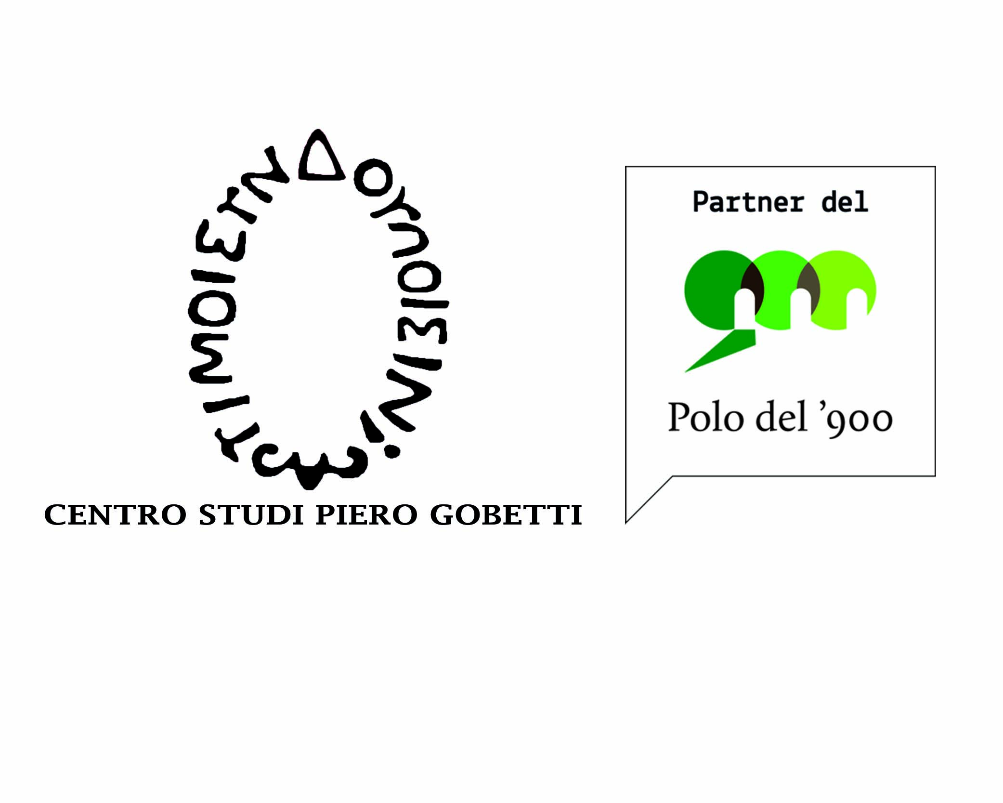  In collaborazione con | Coordinamento Regionale delle Consulte del Piemonte

900 GIOVANI
AUTUMN SEASON 2017
OPEN CALL UNDER 25 (1-12 settembre)

Il Centro studi Piero Gobetti il 1 settembre lancia una open call rivolta a ragazze/i tra i 18 e i 25 anni che lavorerà sulla progettazione culturale e le nuove generazioni. Si tratterà di 12 incontri (workshop, brainstormig, focus group) che si terranno al Polo del ‘900 (via del Carmine 14, To) da settembre a dicembre 2017, con un primo incontro previsto per il 13 settembre. Il progetto è sostenuto dalla Compagnia di San Paolo nell’ambito dell’edizione 2016 di OPEN_progetti innovativi di audience engagement.
Young Audience Engagement: è questo il filo conduttore di 900 Giovani. Un progetto di democrazia del Centro Gobetti per il Polo del ‘900. Il coinvolgimento dei giovani nella co-progettazione e co-realizzazione di eventi culturali ha gli obiettivi di andare incontro alle nuove generazioni e di elaborare un’offerta culturale in grado di raggiungere nuovi pubblici con metodologie e format attuali. I dati che emergono dalle statistiche dell’ISTAT e dell’Unione Europea sono preoccupanti: l’indice di partecipazione culturale italiana negli ultimi anni ha subito una forte contrazione nel consumo e nella pratica delle attività culturali; è soprattutto la fascia giovanile ad essere tra le più colpite da questo fenomeno: il 64% dei giovani tra i 14 e i 24 anni non pratica alcuna attività artistica e culturale.
Il progetto prevede, quindi, la costruzione di una community per immaginare le nuove attività del Centro studi Piero Gobetti nel Polo del ‘900.
Che cos’è la cultura? Che cosa significa “democrazia”? Sono queste alcune delle domande che faranno da guida per la co-progettazione e co-realizzazione della proposta culturale del progetto. Nel percorso farà da sfondo la convinzione che la partecipazione culturale sia il primo luogo di costruzione di una democrazia realmente partecipata.
Il progetto si sviluppa in collaborazione con GiovaniXTorino, Dipartimento di giurisprudenza dell’Università di Torino, Consulta Provinciale degli studenti e Coordinamento Regionale delle Consulte del Piemonte.

Come iscriversi al progetto:
Dal 1 al 12 settembre 2017 sul sito www.centrogobetti.it compilando la scheda di iscrizione online.

Per maggiori informazioni:
Telefonare al numero del Centro studi Piero Gobetti 011 531429 (lunedì – venerdì: 10.00 - 13.30; 14.30 – 19.00) o scrivere a 900giovani@centrogobetti.it

Centro studi Piero Gobetti - 011 531429 - info@centrogobetti.it - www.centrogobetti.it

